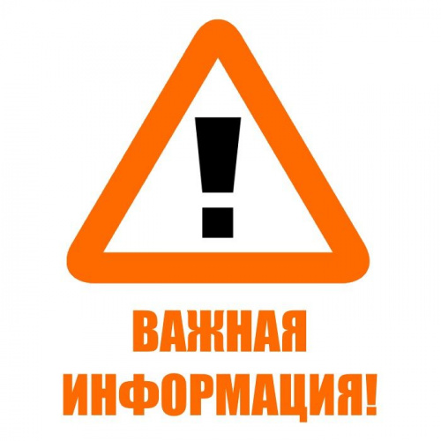

В целях профилактики коронавирусной инфекции специалисты МБУ «Шаранский ИКЦ» переходят на режим онлайн и интернет консультирования, а также консультирования по телефону.
Просим Вас ограничить посещение МБУ «Шаранский ИКЦ».
Так же просим Вас при обращении за личной консультацией надевать защитные маски.
Напоминаем так же о необходимости соблюдения режима регулярного мытья рук или обработки их влажными спиртовыми салфетками.
Наши реквизиты:
Телефоны: 8(34769) 2-24-33 , 2-24-44, 2-20-40, 2-24-37, 2-23-33
Адреса э/п: iks23@cckrb.ru , ikc23@mail.ru

